МИНОБРНАУКИ РОССИИ

Федеральное государственное бюджетное образовательное учреждение высшего образования

«Тверской государственный технический университет»

(ТвГТУ)

Кафедра “Программного обеспечения”

**Лабораторная работа №4**

по дисциплине «Конструирование программных систем»

Тема: «Использование системы контроля версий в процессе разработки ПО».

Выполнила: студентка группы

ПИН - 17.06

Антонян А.С

Проверил:

Мальков А.А

Тверь 2020

**Лабораторное задание:**

1. Система контроля версий Git была установлена.
2. Создан новый репозиторий. В папку репозитория добавлены файлы. Зафиксировано состояние репозитория (commit).

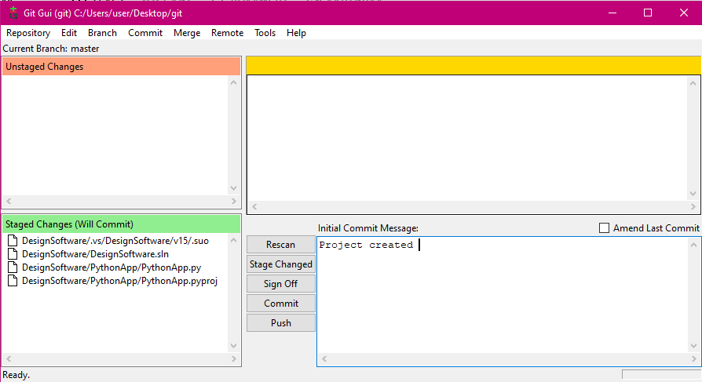

1. Внесены изменения в файлы. Зафиксировано новое состояние репозитория.

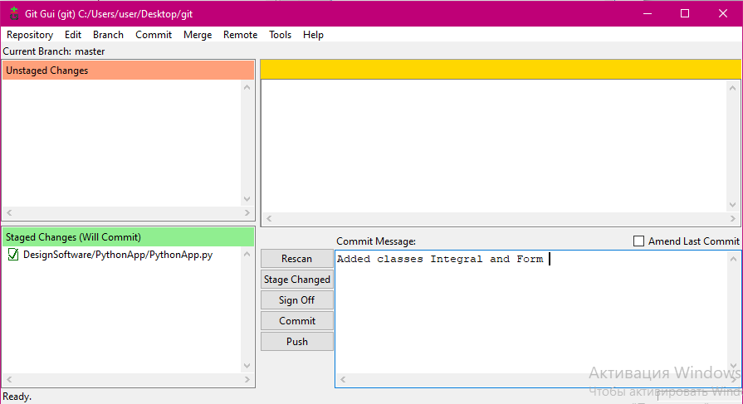

1. Создана новая ветка 1. Внесены и зафиксированы в нее изменения.

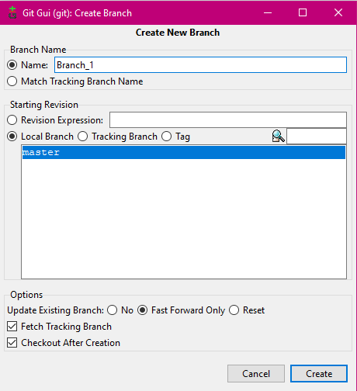

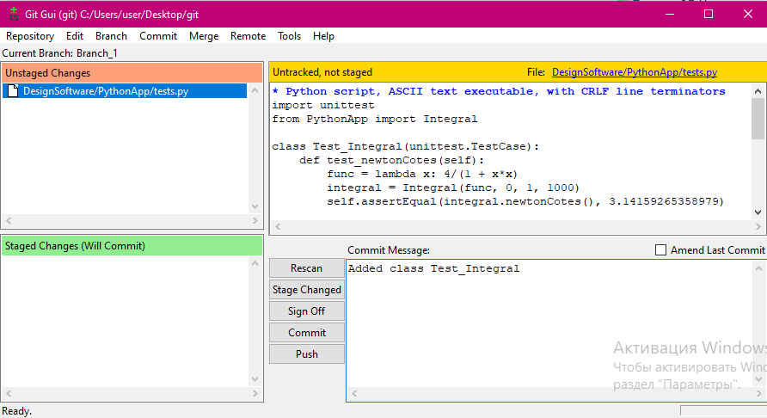

1. Переключение на ветку мастера. Внесены и зафиксированы в нее изменения.

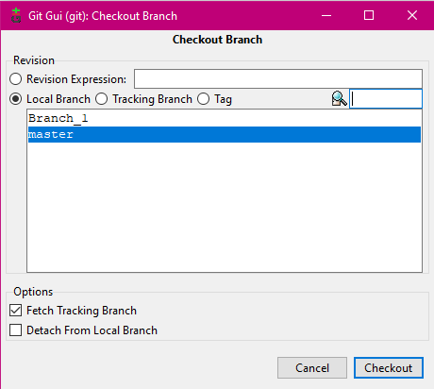

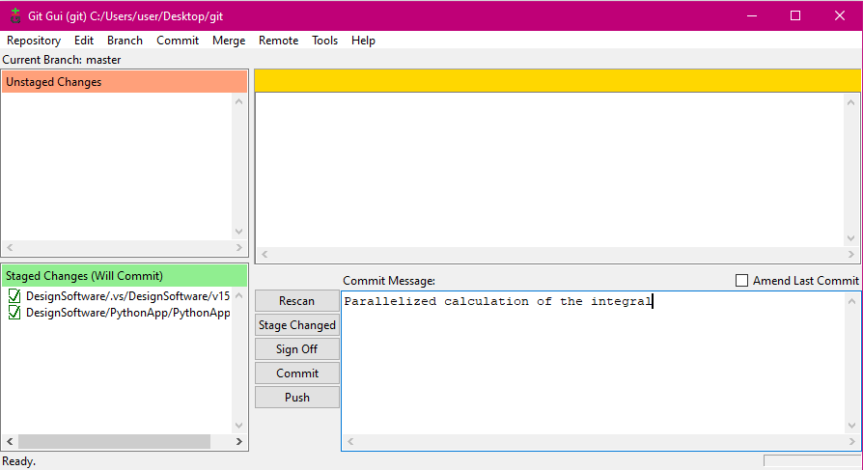

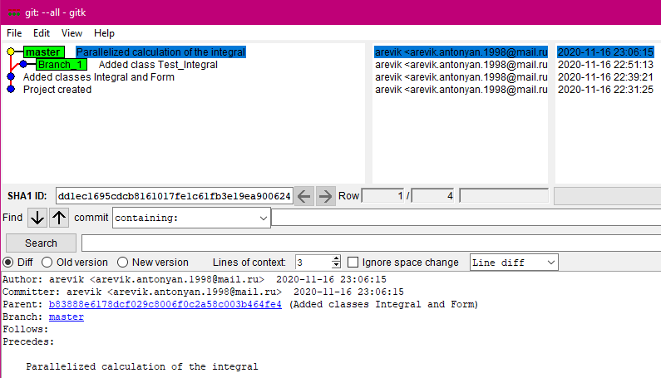

1. Продемонстрировано слияние веток.

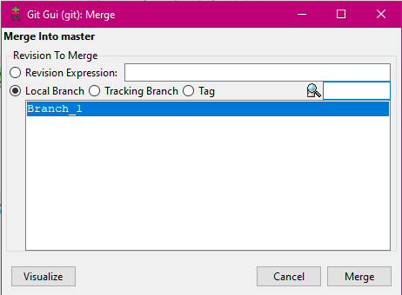

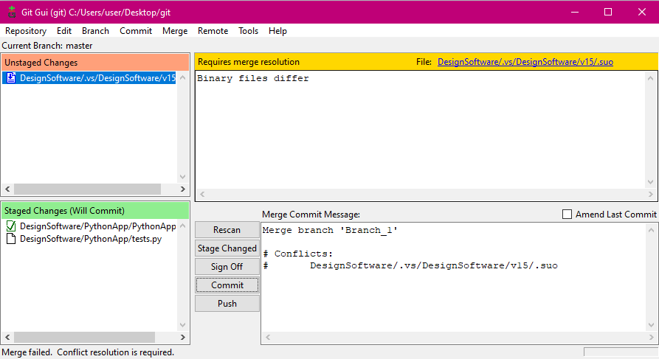

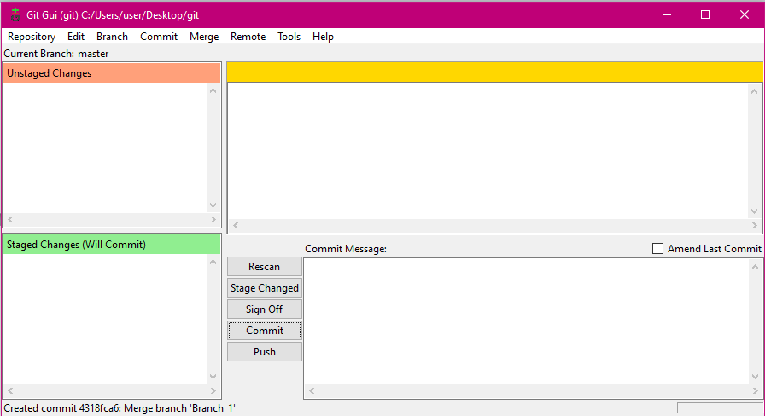

1. Просмотрено дерево изменений веток (история)

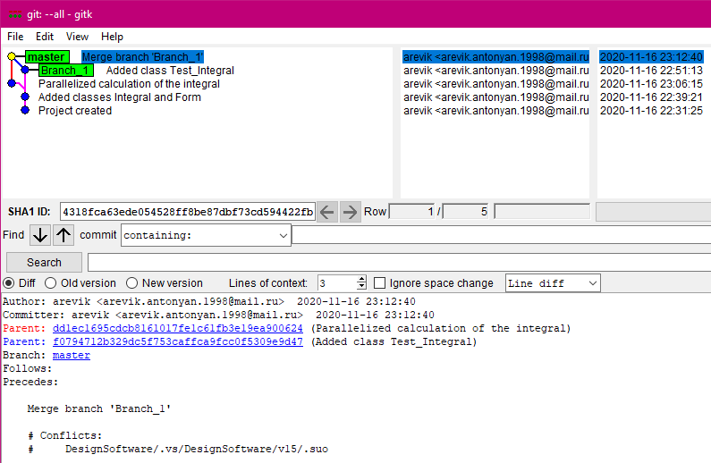

8-9. Удаленный репозиторий на GitHub

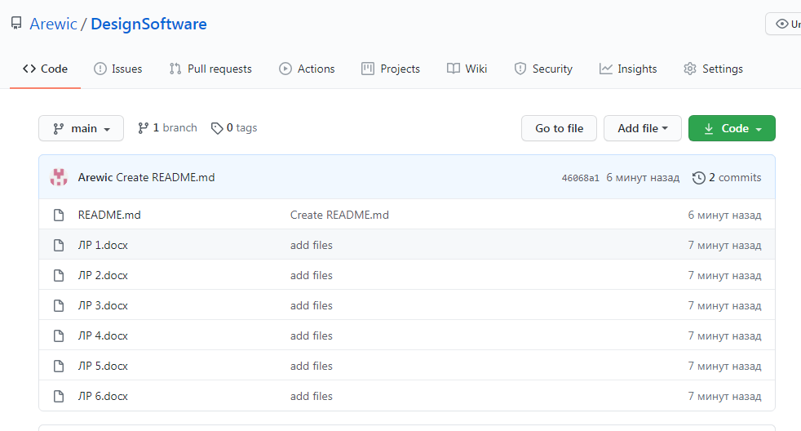

1. Каждый имеет доступ на скачку репозитория и может вносить в него изменения путем pull request